INSTITUCIÓN EDUCATIVA PANEBIANCO AMERICADO
SEDE ATANASIO GIRARDOT
GRADO SEGUNDO

MAESTROS: LILIANA ARIAS VÁSQUEZ ASIGNATURA: CIENCIAS SOCIALES
YOLANDA OBREGÓN
JESÚS

Tema 1. ¿Quién soy? Semejantes, iguales, diferentes.

ITRODUCCIÓN
Observa el siguiente vídeo: https://www.youtube.com/watch?v=B-IXuKqbRWA

ACTIVIDAD 1. IGUALES PERO DIFERENTES
- Todas las personas somos difrentes, cada uno tiene sus carcterísticas propias: color de ojos, de piel, estatura, forma de ser , gustos…

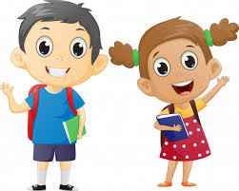
Ahora piensa…
- ¿Cuáles son tus características?

- ¿Cómo eres tú?

- De las siguientes características, selecciona las que crees tener y cópialas en tu cuaderno:

ACTIDAD 2. CUÉNTANOS ALGO MÁS DE TI.

Complementa las fichas con tus datos, puedes colorear y decorar a tu gusto:
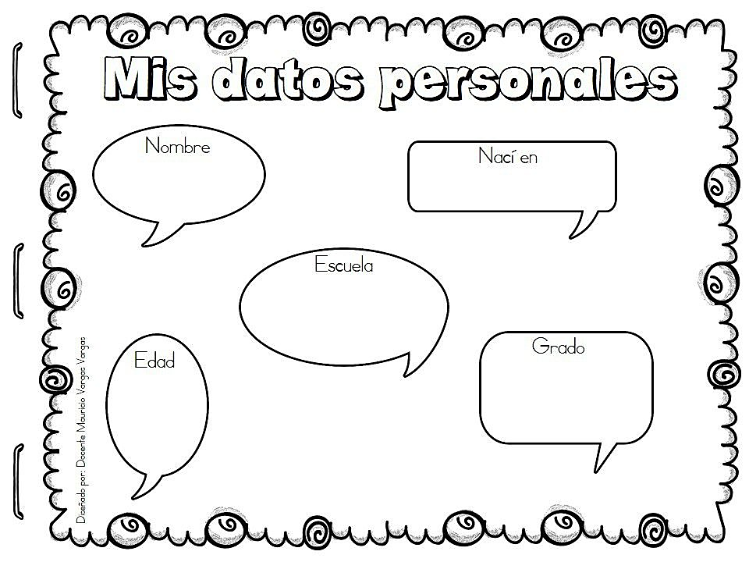

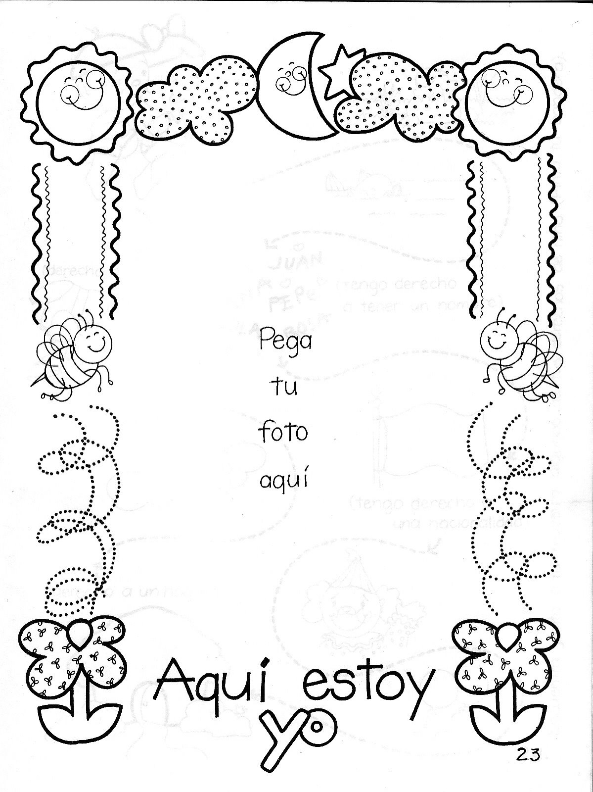
ACTIVIDAD 3. EL REGISTRO DE NUESTRO NACIMIENTO
El primer acontecimiento de tu vida fue tu nacimiento. Poco tiempo después, tus padres (o uno de ellos) registraron tu nacimiento en una notaría. Existe un documento que registra este hecho: el registro civil. En este documento se reconoce legalmente tu nacimiento, tu nombre, tu pertenencia a una familia y tu nacionalidad, es decir, tu pertenencia al país donde naciste.

- Si tienes a mano tu registro civil, copia en tu cuaderno los siguientes datos, sino utiliza los del registro civil dado como ejemplo.
Nombre, sexo, fecha de nacimiento, nombre del padre, nombre de la madre, municipio donde nació, país en que nació.
ACTIVIDAD 4. DIFERENTES E IGUALES.
Lee cada una de las siguientes situaciones:
En tu cuaderno responde:
- ¿Hay un trato de igualdad o no en cada situación?

- ¿Qué tipo de discriminación hay en cada caso?

- Escribe una situación que conozcas donde se evidencie la falta de igualdad. Realiza un dibujo sobre ella.
Recuerda:
La igualdad de derechos es universal y no importa de dónde eres, cómo vistes, qué crees, si eres niño o niña, si eres hábil en una u otra cosa, etc. Tienes iguales derechos y deben ser respetados. Así mismo, las responsabilidades son de todos y no tienen género.

